МИНИСТЕРСТВО НАУКИ И ВЫСШЕГО ОБРАЗОВАНИЯ РОССИЙСКОЙ ФЕДЕРАЦИИ
Федеральное государственное бюджетное образовательное учреждение высшего образования
«УЛЬЯНОВСКИЙ ГОСУДАРСТВЕННЫЙ ТЕХНИЧЕСКИЙ УНИВЕРСИТЕТ»
Факультет информационных систем и технологий
Кафедра «Вычислительная техника»
Дисциплина «Интеллектуальные САПР»

Лабораторная работа №4

«Основы нейронных сетей»
Вариант 3

Выполнил:
студент гр. ИВТАПбд-31
Вершинин Д.В.
Проверил:
Святов К.В.

Ульяновск, 2019
Техническое задание
Перед выполнением лабораторной работы необходимо загрузить набор данных в соответствии с вариантом на диск
- Написать программу, которая разделяет исходную выборку на обучающую и тестовую (training set, validation set, test set), если такое разделение не предусмотрено предложенным набором данных.
- Произвести масштабирование признаков (scaling).
- С использованием библиотеки scikit-learn, обучить 2 модели нейронной сети (Perceptron и MLPClassifier) по обучающей выборке. Перед обучением необходимо осуществить масштабирование признаков.
- Проверить точность модели по тестовой выборке.
- Провести эксперименты и определить наилучшие параметры коэффициента обучения, параметра регуляризации, функции оптимизации. Данные экспериментов необходимо представить в отчете (графики, ход проведения эксперимента, выводы).
Массивы данных берутся из UCI Machine Learning Repository
Реализация
Датасет для 3 варианта - Artificial Characters. В нем содержится описание для 10 заглавных букв английского алфавита. Датасет разделен на отдельные файлы, в каждом файле содержатся данные только об одной букве. Описание буквы включает в себя класс, к которому принадлежит буква (целевой признак), координаты отрезков из которых состоит буква, длину этих отрезков, и диагональ прямоугольника минимального размера, в который можно поместить данную букву. Датасет содержит 6000 сущностей и уже разделен на тренировочную и тестовую выборку.
Преобразуем наш датасет. Сделаем так, чтобы одна строка датафрейма описывала не один отрезок из буквы, а всю букву. Пройдемся по всем файлам в директории. Запомним необходимые нам признаки. Для сокращения числа признаков заменим координаты вершин отрезков на координаты вектора. С помощью библиотеки pandas легко узнать, что максимальное число линий в одной букве — 8 штук. Каждая линия описывается тремя признаками (две координаты вектора и длина вектора) Соответственно число признаков в новом датафрейме будет составлять 8 * 3 + размер диагонали + целевой признак = 26 признаков.
Стандартный персептрон без модификаций дает точность 99.7%. Это наводит на мысль о переобучении модели. Поэтому попробуем изменить размер скрытого слоя и построить графики для тренировочной и тестовой выборки.
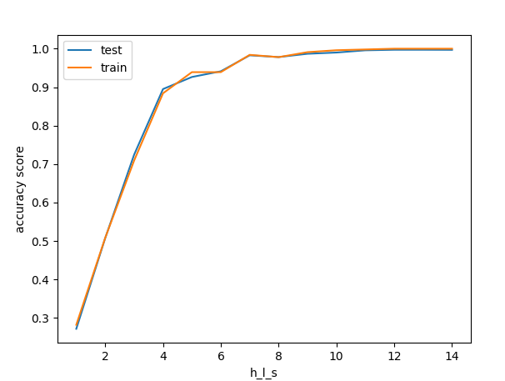
Как видим графики практически совпадают. Из данного графика можно сделать вывод, что модель не переобучена. Она выдает отличные результаты как на тренировочных, так и на тестовых данных.
Попробуем использовать различные солверы и разные коэффициенты регуляризации.
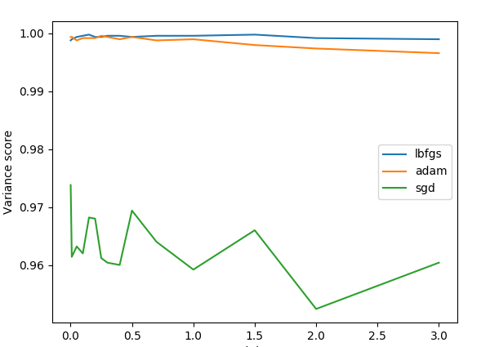
Как видим из графика для mlp, стохастический градиентный спуск дает значительно худший результат. При определенных значениях регуляризационного коэффициента variance_score приближается к 100%.
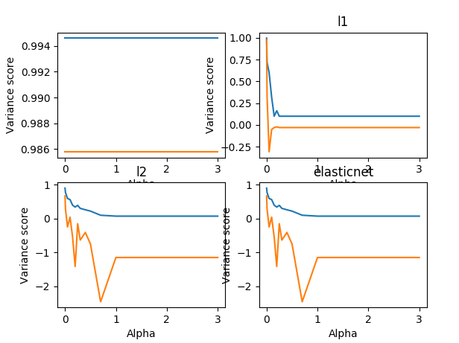
Персептрон также выдает хорошие результаты accuracy_score при небольших значениях регуляризационного коэффициента.
Код программы
from sklearn.neural_network import MLPClassifier
from sklearn.linear_model import Perceptron
from sklearn.metrics import mean_squared_error, r2_score, accuracy_score
import matplotlib.pyplot as plt
import os
from mpl_toolkits.mplot3d import axes3d
import pandas as pd
import numpy as np
def prepareData(path, name):
headers = ['TARGET', 'DIAG', 'X1', 'Y1', 'S1', 'X2', 'Y2', 'S2', 'X3', 'Y3', 'S3', 'X4', 'Y4', 'S4', 'X5', 'Y5',
'S5', 'X6', 'Y6', 'S6', 'X7', 'Y7', 'S7', 'X8', 'Y8', 'S8']
res_df = pd.DataFrame(columns=headers)
for filename in os.listdir(path):
filename = path + '/' + filename
data = pd.read_csv(filename, names=['CLASS', 'OBJNUM', 'TYPE', 'XX1', 'YY1', 'XX2', 'YY2', 'SIZE', 'DIAG'],
sep='\s+')
diag = data['DIAG'][0]
target = data['CLASS'][0]
data['VEC_COORD_X'] = data['XX2'] - data['XX1']
data['VEC_COORD_Y'] = data['YY2'] - data['YY1']
data = data.drop(['CLASS', 'OBJNUM', 'TYPE', 'DIAG', 'XX1', 'XX2', 'YY1', 'YY2'], axis=1)
features = [target, diag]
for index, row in data.iterrows():
features.append(row['VEC_COORD_X'])
features.append(row['VEC_COORD_Y'])
features.append(row['SIZE'])
while len(features) < 26:
features.append(0)
row = pd.Series(features, index=headers)
res_df = res_df.append(row, ignore_index=True)
res_df = res_df.astype({"X1": 'int64', "Y1": 'int64',
"X2": 'int64', "Y2": 'int64',
"X3": 'int64', "Y3": 'int64',
"X4": 'int64', "Y4": 'int64',
"X5": 'int64', "Y5": 'int64',
"X6": 'int64', "Y6": 'int64',
"X7": 'int64', "Y7": 'int64',
"X8": 'int64', "Y8": 'int64',
"TARGET": 'int64'})
res_df.to_csv(name, sep=',', index=False)
def loadCSV(path):
df = pd.read_csv(path)
print(df.info())
Y = df.iloc[::, 0]
X = df.iloc[::, 1:]
return X.values, Y.values
def loadValid(path):
df = pd.read_csv(path)
part = 2500
df.iloc[part:, ::].to_csv('test_test.csv', index=False)
df.iloc[:part, ::].to_csv('valid.csv', index=False)
Y_test = df.iloc[part:, 0]
X_test = df.iloc[part:, 1:]
Y_valid = df.iloc[:part, 0]
X_valid = df.iloc[:part, 1:]
return X_valid.values, Y_valid.values, X_test.values, Y_test.values
def normalize(x):
min_max_scaler = preprocessing.StandardScaler()
return min_max_scaler.fit_transform(x)
def mlp_hls_exp(x_train, y_train, x_test, y_test):
layers = [i for i in range(1, 15)]
scores = []
scores2 = []
print(type(x_train))
for i in range(len(layers)):
cl = MLPClassifier(hidden_layer_sizes=layers[i])
cl.fit(x_train, y_train)
y_pred = cl.predict(x_test)
y_pred2 = cl.predict(x_train)
score = accuracy_score(y_test, y_pred)
score2 = accuracy_score(y_train, y_pred2)
scores.append(score)
scores2.append(score2)
print(score, score2)
plt.xlabel('h_l_s')
plt.ylabel('accuracy score')
plt.plot(layers, scores, label='test')
plt.plot(layers, scores2, label='train')
plt.legend(loc='upper left')
plt.show()
def mlp(x_train, y_train, x_test, y_test):
print('Start MLPClassifier')
alphas = [0.001, 0.01, 0.05, 0.1, 0.15, 0.2, 0.25,
0.3, 0.4, 0.5, 0.7, 1.0, 1.5, 2.0, 3.0]
solvers = ['lbfgs', 'adam', 'sgd']
for i in range(len(solvers)):
ac_scores = []
r2_scores = []
errors = []
for alpha in alphas:
cl = MLPClassifier(alpha=alpha, solver=solvers[i])
cl.fit(x_train, y_train)
y_pred = cl.predict(x_test)
# print(y_pred)
error = mean_squared_error(y_test, y_pred)
score = accuracy_score(y_test, y_pred)
r2 = r2_score(y_test, y_pred)
ac_scores.append(score)
r2_scores.append(r2)
print('Solver={}, Alpha={}'.format(solvers[i], alpha))
print("Mean squared error: %f" % error)
print('Variance score: %f' % score)
print('R^2 score: %f' % r2)
plt.xlabel('Alpha')
plt.ylabel('Variance score')
plt.plot(alphas, ac_scores, label=solvers[i])
plt.legend(loc='best')
plt.show()
def perceptron(x_train, y_train, x_test, y_test):
print('Start Perceptron')
alphas = [0.001, 0.01, 0.05, 0.1, 0.15, 0.2, 0.25,
0.3, 0.4, 0.5, 0.7, 1.0, 1.5, 2.0, 3.0]
regularization = [None, 'l1', 'l2', 'elasticnet']
for i in range(len(regularization)):
ac_scores = []
r2_scores = []
for alpha in alphas:
cl = Perceptron(penalty=regularization[i], alpha=alpha)
cl.fit(x_train, y_train)
y_pred = cl.predict(x_test)
print(y_pred)
error = mean_squared_error(y_test, y_pred)
score = accuracy_score(y_test, y_pred)
r2 = r2_score(y_test, y_pred)
ac_scores.append(score)
r2_scores.append(r2)
print("Mean squared error: %f" % mean_squared_error(y_test, y_pred))
print('Variance score: %f' % score)
print('R^2 score: %f' % r2)
plt.subplot(220 + (1 + i))
plt.title(regularization[i])
plt.xlabel('Alpha')
plt.ylabel('Variance score')
plt.plot(alphas, ac_scores)
plt.plot(alphas, r2_scores)
plt.show()
# prepareData('learn', 'train.csv')
# prepareData('test', 'test.csv')
X_train, Y_train = loadCSV('train.csv')
# X_valid, Y_valid, X_test, Y_test = loadValid('test.csv')
X_test, Y_test = loadCSV('test.csv')
# print(Y_valid, Y_test)
X_train = normalize(X_train)
X_test = normalize(X_test)
# X_valid = normalize(X_valid)
mlp(X_train, Y_train, X_test, Y_test)
perceptron(X_train, Y_train, X_test, Y_test)
# mlp_hls_exp(X_train, Y_train, X_test, Y_test)

Вывод:
В ходе выполнения данной лабораторной работы я познакомился с возможностями библиотеки sklearn и обучил нейронную сеть.

